¿Qué hay en la ciudad?

hay – estar

Am Ende dieser Unterrichtseinheit wirst du...

... eine Postkarte aus dem eigenen Wohnort schreiben und angeben, was es dort gibt oder nicht gibt.

Lernziele
- Ich kann ein Lied zum Thema «Umzug» in mehreren Sprachen verstehen und verstehe und kann sagen, was und wen ich nach einem Umzug im alten Zuhause vermissen würde.
- Ich kenne die Regeln von estar und hay auf Spanisch, kann sie mit denen in anderen Sprachen vergleichen und anwenden.
- Ich kann eine Stadt beschreiben und sagen, was es dort gibt und was nicht.
- Ich kann Unterschiede auf zwei Suchbildern mündlich festhalten.

ÜBERSICHT ZUR UNTERRICHTSEINHEIT

PHASE | INHALT/THEMA | DAUER
1 | Cambio de casa  Das Titellied eines Kinderfilmes in verschiedenen Übersetzungen vergleichen und über das Thema Umzug sprechen. | 25’
2 | En mi maleta está mi vida  Die Verwendung von estar und hay entdecken, mit anderen Sprachen vergleichen und in einer Regel festhalten. | 30’
3 | ¿Voy a Costa Rica o a otro país?  Costa Rica und andere Länder beschreiben und vergleichen. | 10’
4 | Lo que hay y lo que no hay  Postkarten und Wohnorte vergleichen. | 15’
5 | Tarea final  Eine Postkarte aus dem eigenen Wohnort oder aus einer Stadt nach Wahl schreiben.  Presentación | 45’  40’
6 | Autoevaluación | 5’
Soluciones
Material y enlaces

- CAMBIO DE CASA

Dein Vater/Deine Mutter bekommt für ein Jahr eine Stelle in Costa Rica. Nun musst du deine Sachen für den Umzug packen und dich bei deinen guten Freunden und Freundinnen verabschieden.

1.a. Hör dir die Titelmelodie von «Toy Story» in der englischen Originalversion und dann in der spanischen Version an: es geht um die Freundschaft zwischen einem Jungen und seinem Spielzeug, und dass sie ewig halten wird. Beschreibe die beiden Musikstile und sag, was dir besser gefällt und warum. Diskutiert zu zweit.

Toy Story, © Disney  Estrofa 1: ……………………  Refrán:  Porque hay un amigo en mí  Sí, hay un amigo en mí  Estrofa 2: …………………..  Refrán:  Porque hay un amigo en mí  Hay un amigo en mí  Estrofa 3: …………………..  Estrofa 4: …………………..  Refrán:  Hay un amigo en mí  Hay un amigo en mí | - Auch noch in Jahren wirst du sehen, unsere Freundschaft wird niemals untergeh’n,  Das ist unser Schicksal, ich sag’s dir jetzt hier, Du hast'n Freund in mir!  - You just call out my name  And you know wherever I am  I'll come running, to see you again  Winter, spring, summer or fall  All you have to do is call  - Ton ami, c’est moi  Tu sais, je suis ton ami  Quand tout s’embrouille, en vadrouille, loin, très loin de ton lit douillet  Rappelle-toi ce que ton vieux pote disait  - Otros habrá tal vez mucho más listos que yo  Eso puede ser, tal vez  Mas nunca habrá quien pueda ser  Un amigo fiel y tú lo sabes | Du hast ’nen Freund in mir  Klaus Lage  You’ve got a friend in me  Randy Newman  Je suis ton ami  Charlélie Couture  Hay un amigo en mí  Gipsy Kings
1.b. Hör dir nun die Titelmelodie in den vier verschiedenen Sprachen an und stelle die Reihenfolge der vier Strophen A-D in der Mitte her. Nummeriere sie von 1-4 und schreibe die Sprache in den spanischen Liedtext links.

1.c. Wie würdest du die Strophen zusammenfassen? Kreuze für jede Strophe den Satz an.

- Du hast ‘nen Freund in mir
Das Schicksal hat uns zusammengeführt.
Es gibt zwischen uns eine immerwährende Freundschaft.

- You’ve got a friend in me.
There is no place I would go for you.
I will come to you no matter if I’m far away.

- Je suis ton ami
Ton ami est là et t’attend dans ton lit.
Il y a un ami qui t’attend même si (selbst wenn) tu n’es plus chez toi.

- Hay un amigo en mí
Los amigos están para siempre.
Hay una amistad entre nosotros hasta ser adulto.

1.d. Diskutiert zu zweit: Was von eurem jetzigen Wohnort und wen von euren Freundinnen und Freunden würden euch fehlen, wenn ihr wegziehen müsstet?

Ej. Seguramente echo de menos (vermissen) la comida suiza.
También echo de menos a* Nadja, mi vecina que tiene 16 años como yo.

*Achtung : bei Personen muss immer die Präposition «a» verwendet werden

- EN MI MALETA ESTÁ MI VIDA

Du machst eine Packliste mit Sachen, die dich an deine Freunde erinnern. Was hat es alles in deinem Koffer?

2.a. Schreibe sieben Sachen auf Spanisch auf, die unbedingt in deinen Koffer müssen und vergleiche sie anschliessend mit einem/r Klassenkameraden/in. Habt ihr Gemeinsamkeiten? Du kannst die Wörter nachschauen oder jemanden fragen.

- ..................................................
- .................................................
- ..................................................
- ..................................................
- ..................................................
- ..................................................

2.b. Wie wird in den verschiedenen Sprachen «es hat/es gibt» übersetzt? Unterstreiche dafür die Ausdrücke aus der Übung 1.c. und vervollständige die folgende Tabelle. Im Spanischen gibt es zwei verschiedene Verben.

Deutsch | English | Français | Español
Es gibt/es hat viele Freundschaften | ……………………………/ There are many friends | …………………………………... | - ………………………………..  - La amistad está/  ……………………………………..

2.c. Schreibe die Regeln auf.

Im Spanisch gibt es zwei Verben, die «es hat/es gibt» bedeuten.
unbestimmter Artikel: ...... un libro
ohne Artikel: ...... libros
.............+unbestimmte Angabe Zahlen: ...... tres libros
unbest. Zahlenwörter: ...... muchos/pocos/algunos libros
bestimmter Artikel: ...... el libro
.................+bestimmte Angabe Demonstrativpronomen: ...... este libro
Possessivpronomen: ...... mi libro

In gewissen Sprachen ist die Form unveränderlich (Singular/Plural), in anderen veränderlich.
unveränderlich: es hat/gibt (D), ................ (.....), hay (SP)
veränderlich: ...................................(.....), ........................................ (......)

2.c. Arbeitet zu zweit. Schreibt nun bei euren Packlisten hin, welche Form von «es hat/es gibt» ihr auf Spanisch verwenden müsst, um zu sagen, was es in deinem Koffer gibt. Fragt bei Unsicherheit eure Lehrperson.
Ej. En mi maleta (Koffer) hay cinco libros. Y en mí maleta está mi ordenador.

- ¿VOY A COSTA RICA O A OTRO PAÍS?

Du informierst dich über Costa Rica und schaust dir auch noch andere spanischsprachige Länder an.

3.a. Kennt ihr Costa Rica? Was gibt es dort? Lest zu zweit die folgenden Behauptungen und überlegt, ob sie wahr (C: correcto) oder falsch (F: falso) sind. Füllt das korrekte Verb mit der Bedeutung «es hat/gibt» in der entsprechenden Sprache ein. Vergleicht es anschliessend mit den Lösungen.

 | C | V
- Costa Rica es casi igual de grande que Suiza pero ………. sólo 5 millons de habitantes.
- ………. plus de 90% de chrétiens (Christen).
- La democracia más antigua de América Central ………. en Costa Rica.
- ………. a lot of exportation of raw material and coffee.
- ………. fast keine Strassen mit Namen. Es werden Nummern verwendet und man orientiert sich an Fixpunkten wie Kirchen oder Schulen.
- ………. très peu de pluie et il fait toujours très chaud surtout à San José, la capitale.
- ………. almost only renewable energy sources in this country (more than 90%).
- En Costa Rica está El Arenal, un volcán muy bonito y activo.
- En Costa Rica ………. muchas reservas naturales (Naturschutzgebiete). Más de 10% del país está protegido.
- In Costa Rica ............ eine riesige Anzahl von Tier- und Pflanzenarten. 5% der weltweit bekannten Arten sind dort zu finden, obwohl das Land sehr klein ist.
- En Costa Rica no ………. más (nicht mehr) militares desde 1948.

3.b. Erfinde in den folgenden Sätzen zwei gute Gründe, weshalb du in dem angegebenen spanischsprachigen Land wohnen möchtest. Nutze dazu auch das unten aufgeführte Vokabular.

- Quiero vivir en Argentina porque hay ………………………………..……………..
- Prefiero México porque allí está/n …………………………..…………….…………
- Me quiero mudar (umziehen) a España porque en ese país está/n ………..…………………………
- Me gustaría vivir en ………….……. porque hay …………………………….…………………

Kirche –la iglesia Brücke – el puente Denkmal – el monumento Turm – la torre
Museum – museo Fluss – el río Brunnen – la fuente Park – el parque

- LO QUE HAY Y LO QUE NO HAY

Deine Eltern entschliessen sich nun doch in der Schweiz zu bleiben. Sie wollen aber eine längere Reise machen und unter anderem ins Puschlav. Du suchst dir auch einen Ort aus.

4.a. Suche die 10 Unterschiede in den beiden Fotos von Poschiavo (Puschlav, ein Dorf im italienischsprachigen Teil Graubündens). Schreibe auf, was es auf den Bildern hat oder nicht hat. Nutze ein Wörterbuch, falls nötig.

Ej. En la imagen 1 (no) hay… (no) está/(no) están

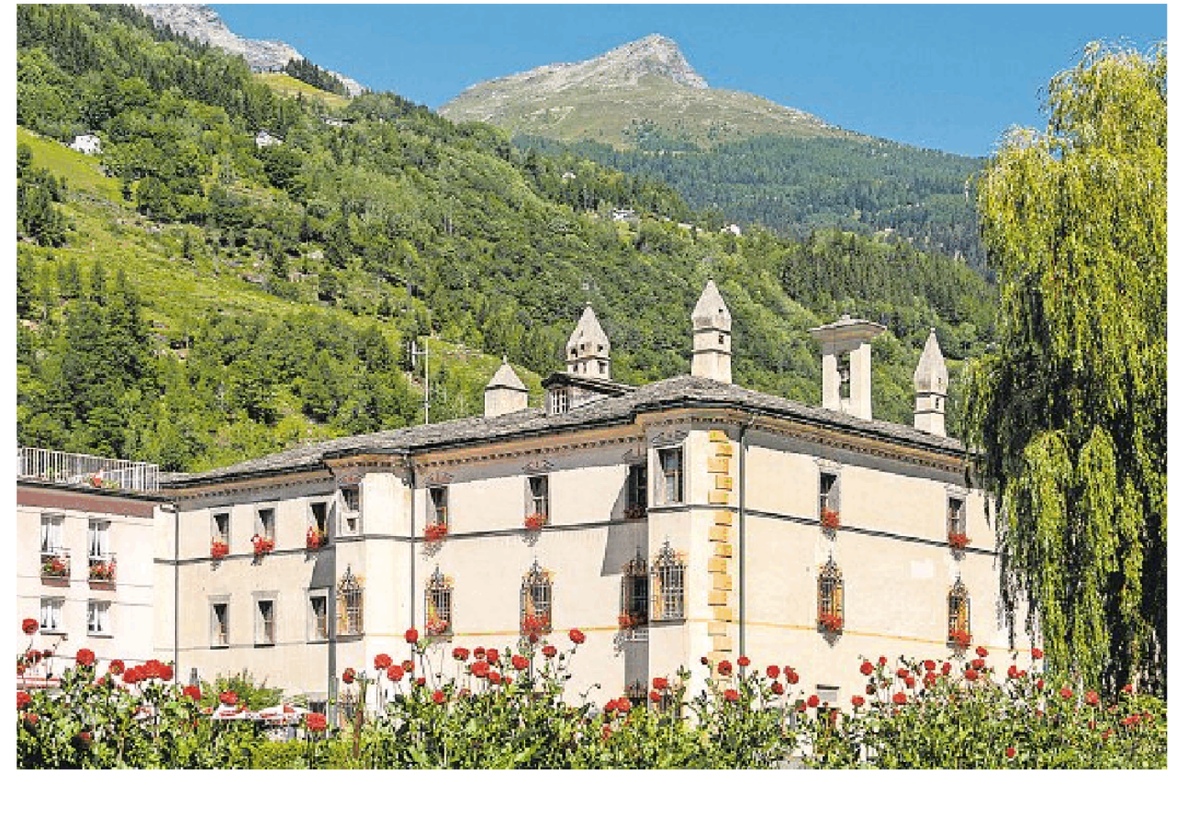 Imagen 1
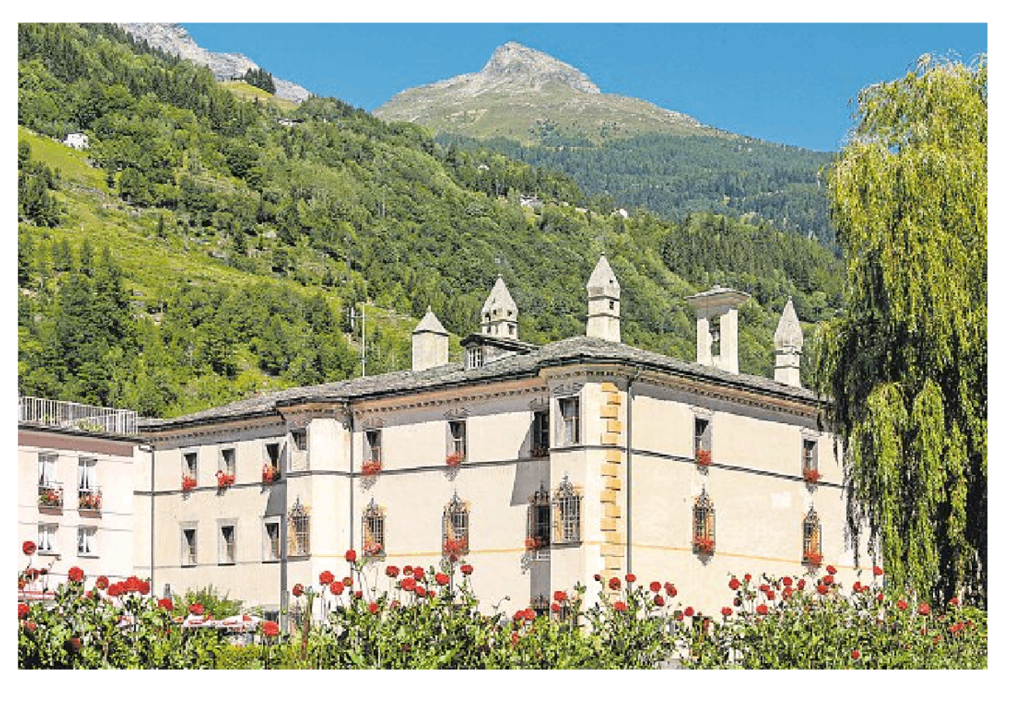 Imagen 2

4.b. Suche auf google Maps einen Stadtplan eines Ortes deiner Wahl. Beschreibe, was es in der Stadt hat. Der/Die Partner/in versucht herauszufinden, um welche Stadt es sich handeln könnte.

- TAREA FINAL

Schreibe eine Postkarte aus deinem Wohnort oder aus einer Stadt deiner Wahl, indem du beschreibst, was es dort hat.
Als Alternative kannst du mit der Postkarten-App der Post ein Bild mit Text vom eigenen Natel verschicken.

Ej. Aquí/en esta ciudad/en este lugar hay …
La torre Montparnasse está en esta ciudad…

Vorbereiten
- Mach dir Notizen zum gewählten Ort und strukturiere deine Informationen.
- Nutze das Vokabular aus den vorherigen Übungen.
- Füge auch hinzu, was es dort Besonderes gibt oder eben nicht gibt (2-3 Elemente).
- Variante: Lade die Postkarten-App auf dein Natel herunter und mache eine Aufnahme eines deiner Lieblingsplätze in deinem Wohnort.

Erstellen
- Schreib den Text der Postkarte, wie wenn du gerade in dem abgebildeten Ort wärst.
- Erkläre, warum dir dieser Ort besonders gefällt.
- Sage, was es dort alles hat.
- Variante: Schick die elektronische Postkarte einer/m Freund/in in deiner Klasse.

Präsentieren
- Lest die Postkarten der anderen und gebt euch ein Feedback.
- Falls es auch digitale Postkarten hat, lasst sie sie euch vorstellen.
- Variante: Schicke auch du mit der Postkarten-App eine Antwort. Oder schreib eine Postkarte, die du wiederum jemandem aus der Klasse schickst.

El Teatro nacional de San José, Costa Rica

- AUTOEVALUACIÓN

So schätze ich mich am Ende dieser Unterrichtseinheit ein:
- Ich kann ein Lied zum Thema «Umzug» in mehreren Sprachen verstehen und verstehe und kann sagen, was und wen ich von zuhause bei einem Umzug vermissen würde.
- Ich kenne die Regeln von estar und hay auf Spanisch, kann sie mit denen in anderen Sprachen vergleichen und anwenden.
- Ich kann eine Stadt beschreiben und sagen, was es dort hat und was nicht.
- Ich kann Unterschiede auf zwei Suchbildern mündlich festhalten.

So schätze ich meine mehrsprachigen Kompetenzen ein:
- Ich weiss, dass zwischen Sprachen Ähnlichkeiten und Unterschiede bestehen.
- Ich zeige Sensibilität für Unterschiede und Gemeinsamkeiten zwischen verschiedenen Sprachen und bin bereit über diese nachzudenken.
- Ich kann Ähnlichkeiten und Unterschiede zwischen Sprachen durch Beobachtung und Analyse herausarbeiten.
- Ich kann meine Kenntnisse und Fertigkeiten in einer Sprache nutzen, um eine andere Sprache zu verstehen oder sie produktiv zu verwenden.

SOLUCIONES

1.a. individuelle Lösungen
1.b. C, B, D, A
1.c.
- Du hast ‘nen Freund in mir
 | Das Schicksal hat uns zusammengeführt.
X | Es gibt zwischen uns eine immerwährende Freundschaft.
- You’ve got a friend in me.
 | There is no place I would go for you.
X | I will come to you no matter if I’m fare away.
- Je suis ton ami
 | Ton ami est là et t’attend dans ton lit.
X | Il y a un ami qui t’attend même si (selbst wenn) tu n’es plus chez toi.
- Hay un amigo en ti
X | Nuestra amistad está para siempre.
 | La amistad dura hasta ser adulto.

1.d. Individuelle Lösungen

2.a. Individuelle Lösungen
2.b.
Deutsch | English | Français | Español
Es gibt/es hat viele Freundschaften | There is no place/ There are many friends | Il y a un ami | - Hay una amistad  - La amistad está/  Los amigos están

2.c.
Im Spanisch gibt es zwei Verben, die «es hat/es gibt» bedeuten.
unbestimmter Artikel: ...... un libro
ohne Artikel: ...... libros
Hay.+unbestimmte Angabe Zahlen: ...... tres libros
unbest. Zahlenwörter: ...... muchos/pocos/algunos libros
bestimmter Artikel: ...... el libro
Está/están+bestimmte Angabe Demonstrativpronomen: ...... este libro
Possessivpronomen: ...... mi libro

In gewissen Sprachen ist die Form unveränderlich (Singular/Plural), in anderen veränderlich.
unveränderlich: D (es hat/gibt), il y a (F), hay (SP)
veränderlich: there is, there are (E) , está/están (SP)

3.a. Folgende Sätze sind falsch:
4. There is a lot of exportation of raw material and coffee. bananas and coffee.
6. Il y a une saison des pluies (Regenzeit) peu de pluie et il ne fait pas toujours très chaud surtout à San José, la capitale où il fait normalement 20°.
9. Hay muchas reservas naturales (Naturschutzgebiete). Más de 25% del país está protegido.

1. hay, 2. Il y a, 3. está, 4. There is, 5. Es gibt/es hat, 6. Il y a, 7. There are, 8. está, 9. hay, 10. gibt es, 11. hay

3.b. individuelle Lösungen
4.a.
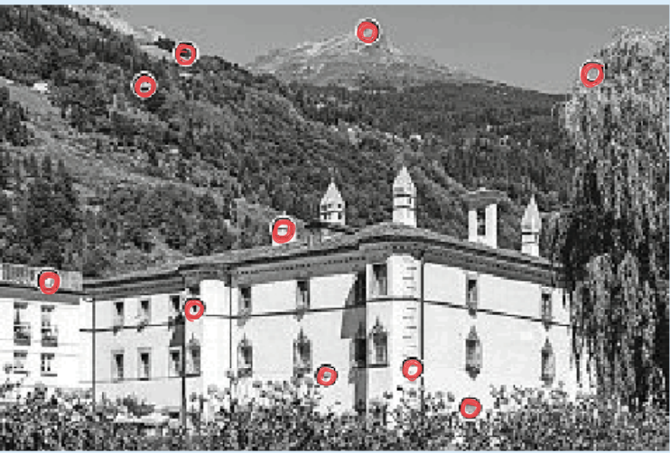

4.b. individuelle Lösungen

MATERIAL Y ENLACES

Enlaces
Randy Newman: You’ve got a friend in me https://www.youtube.com/watch?v=XHFy3YWpRx8
Charlélie Couture: Je suis ton ami https://www.youtube.com/watch?v=81dWdeDjfC4&t=1s
Gipsy Kings: Hay un amigo en mí https://www.youtube.com/watch?v=glLWYv8X9eg
Klaus Lage: Du hast ’nen Freund in mir https://www.youtube.com/watch?v=igJg7xCAKPM

Fotos
© Disney
© publicdomainpictures.net
© Cooperazione, n.15 aprile 2020
© Google Maps, Screenshot

